**Дистанционные занятия для обучающихся**

|  |  |
| --- | --- |
|  | **Период**: 03.02.2025-17.02.2025 |
| **Объединение:** **«Педагогическая мастерская»** | **Педагог дополнительного образования:**  **Задевасерс Инга Вилнисовна** |
|  |  |

**ИНДИВИДУАЛЬНЫЙ ПЛАН САМОСТОЯТЕЛЬНОЙ РАБОТЫ ОБУЧАЮЩЕГОСЯ**

|  |  |  |  |  |  |
| --- | --- | --- | --- | --- | --- |
| **№**  **п/п** | **Наименование темы** | **Кол-во часов** | **Рекомендуемые материалы**  **(ссылки на видео, мастер-классы, упражнения, статьи, литературу)** | **Содержание задания** | **Форма представления выполненного задания** |
| **03.02.2025** | Модуль «**Компетенция «Дошкольное воспитание**»  Тема 2.3. **Совместная проектная деятельность воспитателя, детей и родителей.**  Для чего нужны проекты? Совместная проектная деятельность. | **2** | **Приложение 1**  Обухов А.С. Исследовательская деятельность как возможный путь вхождения подростка в пространство культуры// Развитие исследовательской деятельности учащихся: Методический сборник. – М., 2001. – С.46-48. | Вспомните понятие проект, опишите в каких проектах вы участвовали, сами делали, заполните таблицу | Таблица |
| **10.02.2025** | Модуль **«Компетенция «Дошкольное воспитание»**  Тема 2.3. **Совместная проектная деятельность воспитателя, детей и родителей.** Как идею превратить в проект. Паспорт проекта – что это и для чего нужен | **2** | **Приложение 2**  Прокофьева Л.Б. Технологии организации и сопровождения поисковой деятельности – путь творческого развития ученика и учителя //Исследовательская деятельность учащихся в современном образовательном пространстве: Сборник статей / Под общей редакцией к. пс. Н. А.С. Обухова. М.: НИИ школьных технологий, 2006. С.184. | Придумай идею и попробуй набросать памятку (краткую информацию по проекту) для ее воплощения | Памятка |
| **17.02.2025** | Модуль **«Компетенция «Дошкольное воспитание»**  Тема 2.3. **Совместная проектная деятельность воспитателя, детей и родителей.**  Презентация проекта | **2** | Громыко Ю. В. Понятие и проект в теории развивающего образования В. В. Давыдова // Изв. Рос. акад. образования.- 2020.- N 2.- C. 36-43.- (Филос.-психол. основы теории В. В. Давыдова). | Подумайте, как можно презентовать свой проект (форма – видео, презентация, лекция). Напишите, как бы вы хотели это сделать. | Эссе |

*Задания выполняются в электронном виде, готовые работы предоставляются по электронному адресу: asmirnova17797@yandex.ru*

|  |  |
| --- | --- |
|  | **Приложение 1**  **Что такое проект?**  Педагогический проект — это разработанная система и структура действий педагога для реализации конкретной педагогической задачи с уточнением роли и места каждого действия, времени осуществления этих действий, их участников и условий, необходимых для эффективности всей системы действий, в условиях имеющихся (привлечённых) ресурсов.  Выделяют следующие типы педагогических проектов:  Проекты исследовательской ориентации.  Информационные проекты.  Творческие проекты.  Проекты игровой направленности.  Проекты практического характера. |

|  |  |  |  |
| --- | --- | --- | --- |
| Название проекта | Тип проекта | На кого или что был направлен проект (целевая группа) | Результат проекта |
|  |  |  |  |
|  |  |  |  |
|  |  |  |  |
|  |  |  |  |

**Приложение 2.**

Памятка по работе над проектом может включать следующие пункты:

Организационный этап. Формулировка проблемы (цели) на основе изученных проблем детей, введение в игровую (сюжетную) ситуацию, мотивация, формулировка задач. 1

Планирование работы. Помощь в решении задачи, разработка плана достижения цели, объединение детей в рабочие группы. 1

Реализация проекта. Направление и контроль осуществления проекта (это могут быть домашние задания для самостоятельного выполнения, уточнения информации и пр.). Сбор накопленного материала, его оформление, выполнение практической части. 1

Презентация проекта. Подготовка продукта деятельности к презентации и его представление (зрителям или экспертам). 1

|  |  |
| --- | --- |
|  | ***Практическое задание*** |

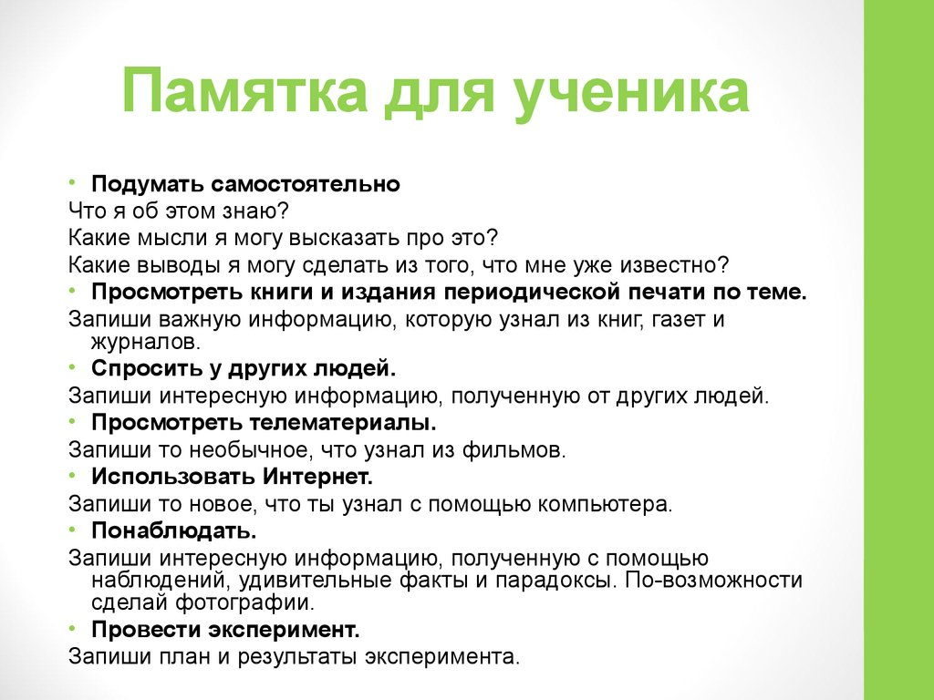

|  |  |
| --- | --- |
|  | **Памятка по проекту** |
|  |  |